Лаб.2 Задача о погоне

Поздняков Данила Романович

Содержание

Цель работы 1

Задание 1

Вариант 41 1

Теоретическое введение 1

Выполнение лабораторной работы 3

Построение траектории движения катера и лодки 3

Наождение точек пересечения 4

Код программы 5

Выводы 5

# Цель работы

Научиться строить математические модели для решения задач.

# Задание

## Вариант 41

На море в тумане катер береговой охраны преследует лодку браконьеров. Через определенный промежуток времени туман рассеивается, и лодка обнаруживается на расстоянии 15,5 км от катера. Затем лодка снова скрывается в тумане и уходит прямолинейно в неизвестном направлении. Известно, что скорость катера в 4,5 раза больше скорости браконьерской лодки.

1. Запишите уравнение, описывающее движение катера, с начальными условиями для двух случаев (в зависимости от расположения катера относительно лодки в начальный момент времени).
2. Постройте траекторию движения катера и лодки для двух случаев.
3. Найдите точку пересечения траектории катера и лодки

# Теоретическое введение

1. Принимает за t0, xл0 - место нахождения лодки браконьеров в момент обнаружения, xл0= 15,5 - место нахождения катера береговой охраны относительно лодки браконьеров в момент обнаружения лодки.
2. Введем полярные координаты. Считаем, что полюс - это точка обнаружения лодки браконьеров xл0 ( =xл0=0), а полярная ось r проходит через точку нахождения катера береговой охраны.
3. Траектория катера должна быть такой, чтобы и катер, и лодка все время были на одном расстоянии от полюса $θ$, только в этом случае траектория катера пересечется с траекторией лодки. Поэтому для начала катер береговой охраны должен двигаться некоторое время прямолинейно, пока не окажется на том же расстоянии от полюса, что и лодка браконьеров. После этого катер береговой охраны должен двигаться вокруг полюса удаляясь от него с той же скоростью, что и лодка браконьеров.
4. Чтобы найти расстояние x (расстояние после которого катер начнет двигаться вокруг полюса), необходимо составить простое уравнение. Пусть через время t катер и лодка окажутся на одном расстоянии x от полюса. За это время лодка пройдет x, а катер 15,5-x (или 15,5+x, в зависимости от начального положения катера относительно полюса). Время, за которое они пройдут это расстояние, вычисляется как x/v или k-x/4,5v (во втором случае k-x/4,5v). Так как время одно и то же, то эти величины одинаковы. Тогда неизвестное расстояние x можно найти из следующего уравнения: $\frac{x}{v}$ = $\frac{15,5-x}{4,5v}$ в первом случае $\frac{x}{v}$ = $\frac{15,5+x}{4,5v}$ во втором. Отсюда мы найдем два значения x1=2,82 и x2=4,4, задачу будем решать для двух случаев.
5. После того, как катер береговой охраны окажется на одном расстоянии от полюса, что и лодка, он должен сменить прямолинейную траекторию и начать двигаться вокруг полюса удаляясь от него со скоростью лодки v. Для этого скорость катера раскладываем на две составляющие: vr – радиальная скорость и vt – тангенциальная скорость. Радиальная скорость – это скорость, с которой катер удаляется от полюса, vr=. Нам нужно, чтобы эта скорость была равна скорости лодки, поэтому полагаем $\frac{dr}{dt}$ =v. Тангенциальная скорость – это линейная скорость вращения катера относительно полюса. Она равна произведению угловой скорости $\frac{dθ}{dt}$ на радиус r, vt=r $\frac{dθ}{dt}$ Получается vt==v (учитывая, что радиальная скорость равна v). Тогда получаем r $\frac{dθ}{dt}$ = $\sqrt{19,25}$ v
6. Решение исходной задачи сводится к решению системы из двух дифференциальных уравнений

$$\left\{\begin{matrix}\frac{dr}{dt}=v \\ r\frac{dθ}{dt}=\sqrt{19,25}v\end{matrix}\right.$$

с начальными условиями $\left\{\begin{matrix}θ 0 =0 \\ r 0 =2,82\end{matrix}\right.$ или $\left\{\begin{matrix}θ 0 =-3,14 \\ r 0 =4,4\end{matrix}\right.$

Исключая из полученной системы производную по t, можно перейти к следующему уравнению:

$$\frac{dr}{dθ}=\frac{r}{\sqrt{19,25}}$$

Начальные условия остаются прежними. Решив это уравнение, вы получите траекторию движения катера в полярных координатах.

# Выполнение лабораторной работы

## Построение траектории движения катера и лодки

Для первого случая (рис. [-@fig:001])

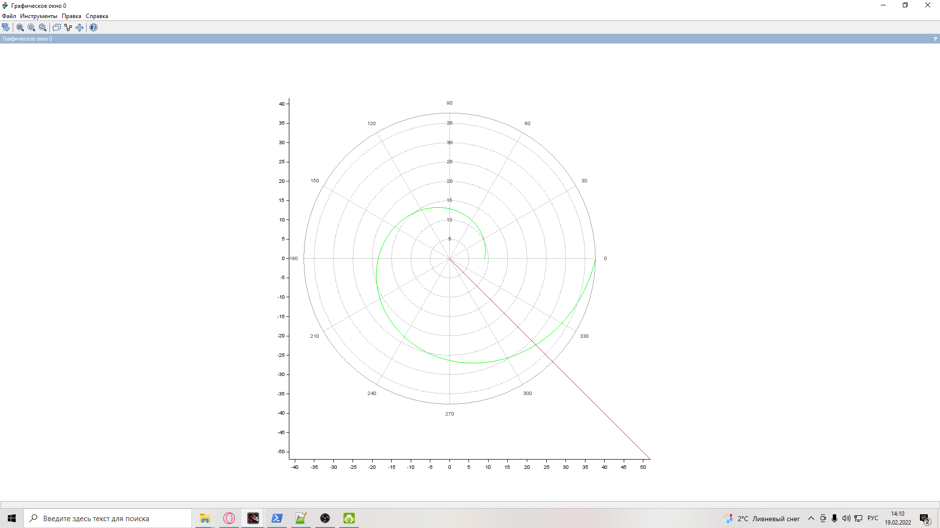

Траектория движения для 1ого случая

Для второго случая (рис. [-@fig:002])

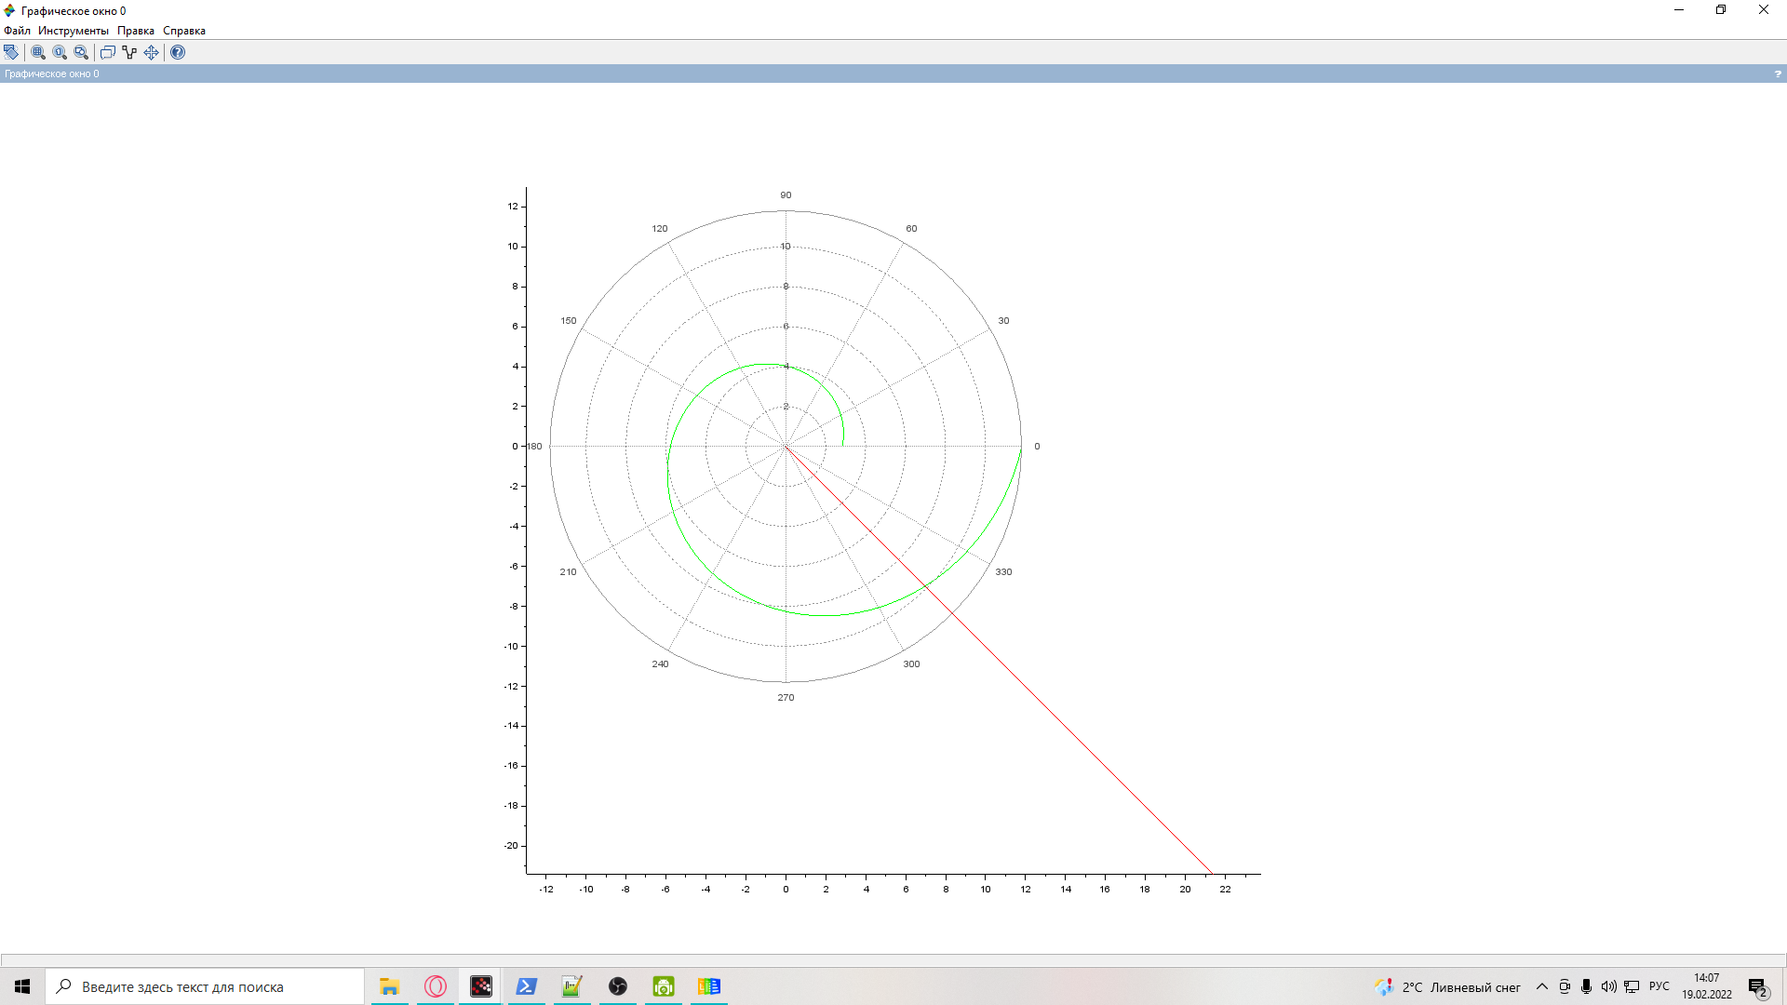

Траектория движения для 2ого случая

## Наождение точек пересечения

Для первого случая (рис. [-@fig:003])

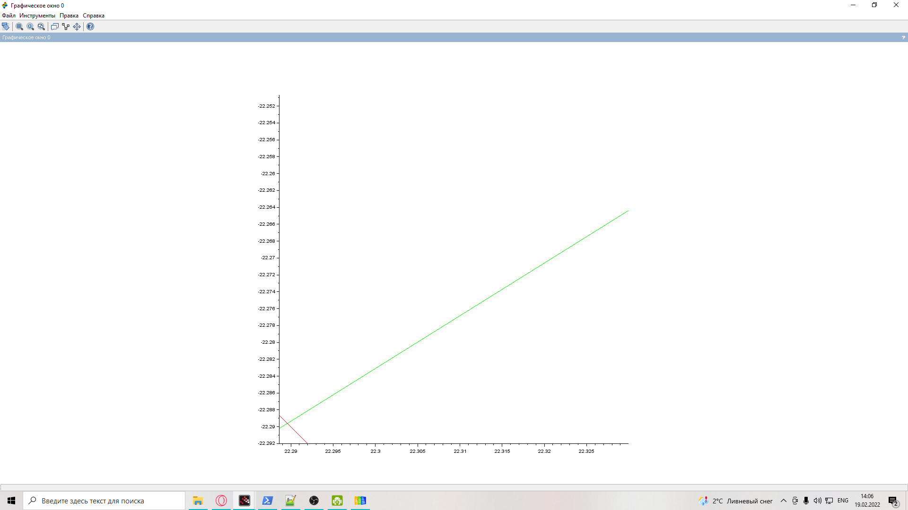

Точка пересечения для 1ого случая

Для второго случая (рис. [-@fig:004])

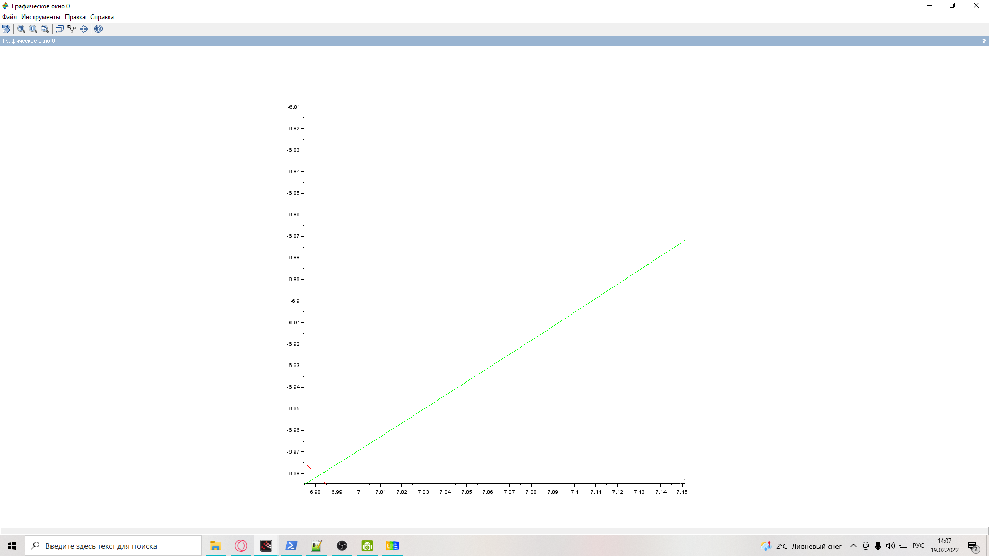

Точка пересечения для 2ого случая

## Код программы

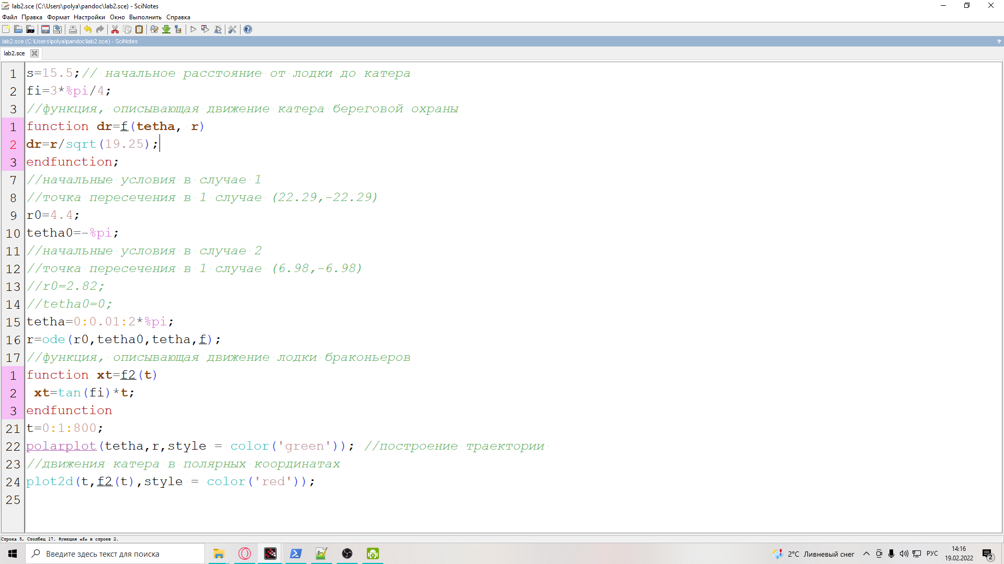

Код программы

# Выводы

Научился строить математические модели для решения задач.